2008∼2009郑州大学物理工程学院电子科学与技术专业
光电子方向量子力学试题（A卷）

题号 | 一 | 二 | 三 | 总分
得分

（说明：考试时间120分钟，共6页，满分100分）

计分人： 复查人：

一、填空题：（每题 4 分，共 40 分） | 得分 | 评卷人

1. 微观粒子具有 波粒 二象性。
2．德布罗意关系是粒子能量E、动量P与频率ν、波长λ之间的关系，其表达式为： E=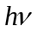, p=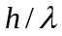 。
3．根据波函数的统计解释，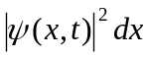的物理意义为：粒子在x—dx范围内的几率 。

4．量子力学中力学量用 厄米 算符表示。

5．坐标的分量算符和动量的分量算符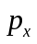的对易关系为：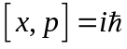 。
6．量子力学关于测量的假设认为：当体系处于波函数ψ(x)所描写的状态时，测量某力学量F所得的数值，必定是算符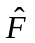的 本征值 。
7．定态波函数的形式为： 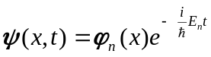。
8．一个力学量为守恒量的条件是：不显含时间，且与哈密顿算符对易 。
9．根据全同性原理，全同粒子体系的波函数具有一定的交换对称性，费米子体系的波函数是_反对称的_____________,玻色子体系的波函数是_对称的_______ _。
10．每个电子具有自旋角动量，它在空间任何方向上的投影只能取两个数值为： 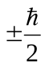 。

二、证明题：（每题10分，共20分） | 得分 | 评卷人
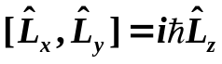1、（10分）利用坐标和动量算符的对易关系，证明轨道角动量算符的对易关系：

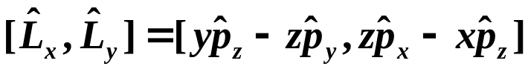证明：

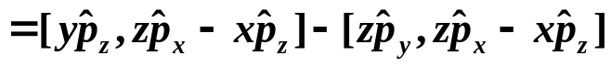

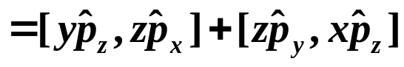

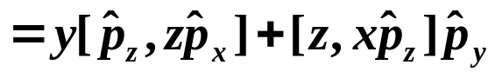

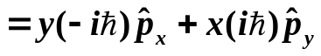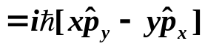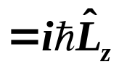

2、（10分）由Schrödinger 方程
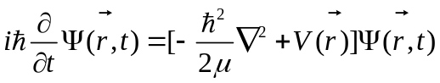
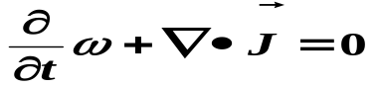
证明几率守恒：

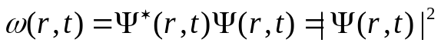其中几率密度
几率流密度
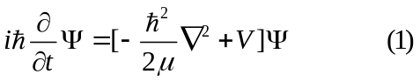证明：考虑 Schrödinger 方程及其共轭式：
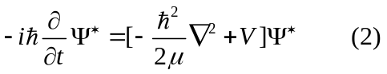

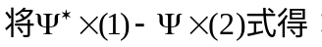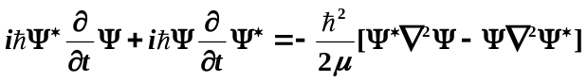
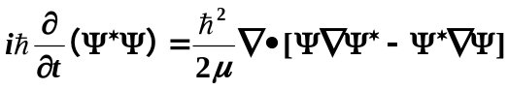

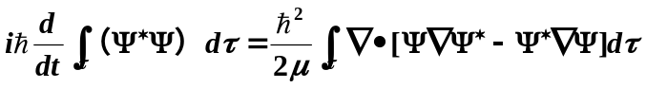在空间闭区域τ中将上式积分，则有：

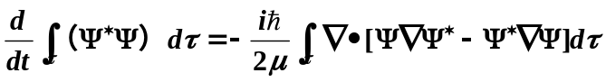
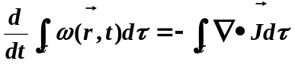

三、计算题：（共40分） | 得分 | 评卷人

1、（10分）设氢原子处于状态
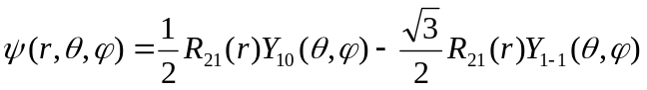
求氢原子能量E、角动量平方L²、角动量Z分量L_{Z}的可能值及这些可能值出现的几率。

解：在此状态中，氢原子能量有确定值
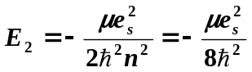 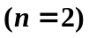，几率为1
角动量平方有确定值为
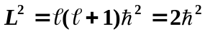 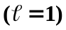，几率为1
角动量Z分量的可能值为
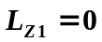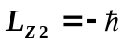
其相应的几率分别为
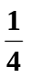， 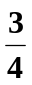

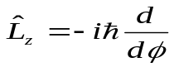2、（10分）求角动量z分量 的本征值和本征函数。
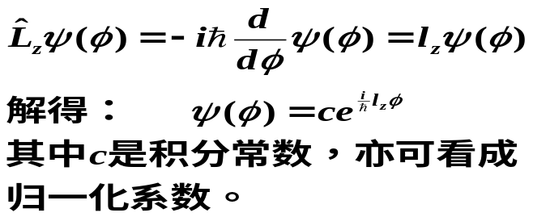
解：

波函数单值条件，要求当φ 转过 2π角回到原位时波函数值相等，即：

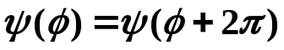

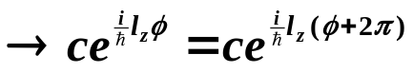

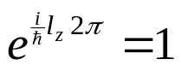

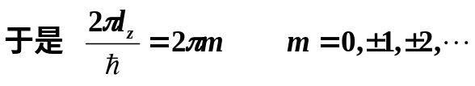

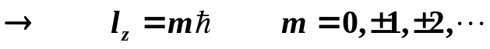

求归一化系数
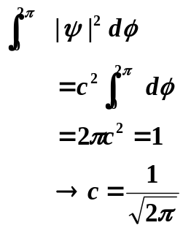

最后，得 L_{z}的本征函数
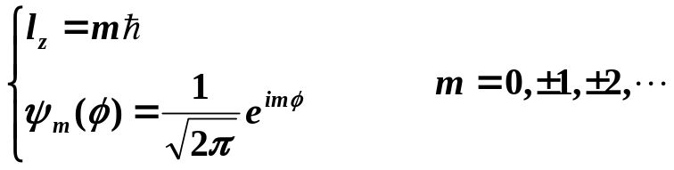

3、（20分）某量子体系Hamilton量的矩阵形式为：
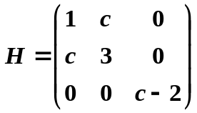

设c << 1，应用微扰论求H本征值到二级近似。

解：c << 1，可取 0 级和微扰 Hamilton 量分别为：
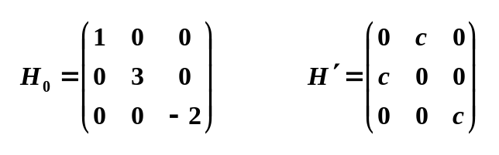

H₀ 是对角矩阵，是Hamilton H₀在自身表象中的形式。所以能量的 0 级近似为：

E₁⁽⁰⁾ = 1
E₂⁽⁰⁾ = 3
E₃⁽⁰⁾ = -2

由非简并微扰公式
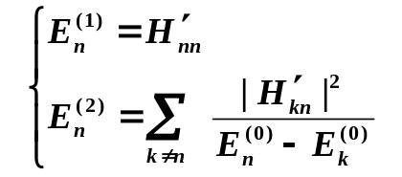

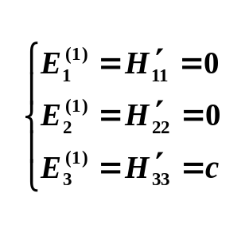得能量一级修正：

能量二级修正为：
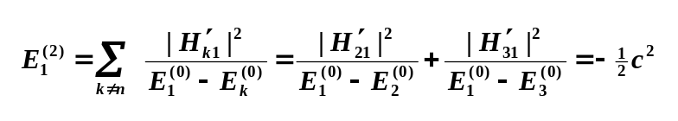

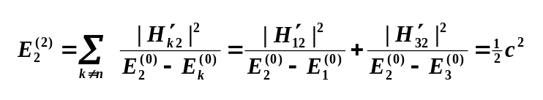

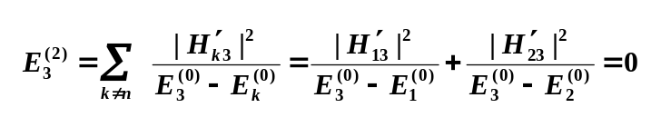

二级近似下能量本征值为：
